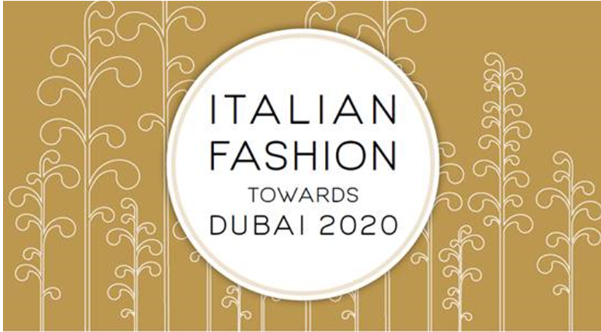

Iscrizione all’incontro di presentazione del progetto

PROGETTO “ITALIAN FASHION VERSO DUBAI 2020 – 2^ annualità”

co-finanziato dalla Regione Emilia-Romagna nell’ambito del Bando per la concessione di contributi a progetti di promozione del sistema produttivo regionale sui mercati europei ed extra-europei 2019-2020 – Prap 2012-2015 – attività 4.1 – VI annualità.

da inviare a estero@fe.camcom.it

Dati Anagrafici
Azienda
Indirizzo (Via-Città- Provincia) _____________________________________________________________________________

Nominativo____________________________________________________________________

Posizione in azienda: ____________________________________________________________

Telefono: _____________________________________________________________________

E-mail:
Web Site: ____________________________________________________________________

Settore di attività

Descrizione della produzione
PRIVACY E TRATTAMENTO DEI DATI PERSONALI
I dati forniti dalle imprese partecipanti verranno trattati, in modalità elettronica o cartacea, da Unioncamere Emilia-Romagna per finalità strettamente connesse e strumentali alla partecipazione al Progetto secondo l’informativa generale sui trattamenti dei dati personali ai sensi dell’art. 13 del Regolamento Europeo UE 2016/679 e in conformità con il D.LGS. 196/2003 come modificato dal D.LGS. 101/2018 come pubblicato sul sito https://www.ucer.camcom.it/privacy/informativa-sulla-privacy.
TITOLARE dei trattamenti sopraindicati è Unioncamere Emilia-Romagna.

o Dà il consenso o Nega il consenso
all’inserimento dei propri dati personali nelle banche dati di Unioncamere Emilia-Romagna per finalità informative e promozionali

o Dà il consenso o Nega il consenso
alla comunicazione dei propri dati personali a soggetti terzi incaricati da Unioncamere Emilia-Romagna anche per finalità informative e promozionali.

Data _________________________________

L’impresa _____________________________________
(firma del legale rappresentante o di soggetto munito dei necessari poteri)

